МИНИСТЕРСТВО ЦИФРОВОГО РАЗВИТИЯ, СВЯЗИ И МАССОВЫХ КОММУНИКАЦИЙ РОССИЙСКОЙ ФЕДЕРАЦИИ
Ордена Трудового Красного Знамени федеральное государственное бюджетное образовательное учреждение высшего образования
«Московский технический университет связи и информатики»

Кафедра Программная инженерия

ОТЧЕТ
по лабораторной работе №2
по дисциплине «Структуры и алгоритмы обработки данных»

Тема: «Реализация рекурсивных функций и динамического массива, стека и дека»

Выполнил: студент группы БВТ2502
Долгова Екатерина Александровна

Проверил:

Москва, 2026

1. Рекурсивные функции

1.1. Факториал (factorial)
if n == 0:
return 1
return n * factorial(n - 1)
Сложность: T(n) = O(n) по времени - каждый вызов уменьшает n на 1, всего n+1 вызовов. По памяти - тоже O(n): все n вызовов одновременно висят в стеке вызовов до достижения базового случая.

1.2. Числа Фибоначчи наивно и с мемоизацией
def fib_naive(n):
if n < 2:
return n
return fib_naive(n-1) + fib_naive(n-2)
def fib_memo(n, memo=None):
if memo is None:
memo = {}
if n in memo:
return memo[n]
if n < 2:
return n
memo[n] = fib_memo(n-1, memo) + fib_memo(n-2, memo)
return memo[n]
fib_naive: каждый вызов при n >= 2 порождает два новых вызова, число вызовов T(n) = T(n-1) + T(n-2) + 1 - то же рекуррентное соотношение, что и у самих чисел Фибоначчи, растущих как φⁿ (φ ≈ 1.618). Сложность: O(φⁿ) - экспоненциальная, из-за многократного повторного пересчёта одних и тех же подзадач.
fib_memo: словарь memo передаётся по рекурсии, каждое значение F(0)..F(n) вычисляется ровно один раз.
Сложность: O(n) - линейная.
Число вызовов на нескольких n (данные из реального прогона):
n | F(n) | вызовов fib_naive | вызовов fib_memo
5 | 5 | 15 | 9
10 | 55 | 177 | 19
15 | 610 | 1 973 | 29
20 | 6 765 | 21 891 | 39
25 | 75 025 | 242 785 | 49
30 | 832 040 | 2 692 537 | 59

fib_naive растёт экспоненциально: при увеличении n на 5 число вызовов увеличивается почти в 11 раз, что практически точно соответствует теоретическому φ⁵ ≈ 11.09. fib_memo растёт линейно и почти точно составляет 2n-1 (например, при n=30: 59 = 2·30-1) - рекурсия спускается от n до 0, и почти все вложенные вызовы мгновенно находят готовый ответ в memo.

1.3. Ханойские башни с записью и проверкой ходов
def hanoi(n, src='A', dst='C', aux='B', moves=None):
if n == 0:
return 0
left = hanoi(n-1, src, aux, dst, moves)
if moves is not None:
moves.append((src, dst))
right = hanoi(n-1, aux, dst, src, moves)
return left + 1 + right
Перенос n дисков со src на dst: (1) перенести n-1 дисков со src на aux; (2) перенести самый большой диск src → dst - один ход, записывается в moves между вычислением left и right, чтобы сохранить правильный временной порядок; (3) перенести n-1 дисков с aux на dst.
T(n) = 2·T(n-1) + 1, T(0) = 0 => T(n) = 2ⁿ - 1 (доказано индукцией)
self_check не только сверяет число ходов с формулой 2ⁿ-1, но и проигрывает записанные ходы на трёх виртуальных стержнях, проверяя, что больший диск ни разу не кладётся на меньший и что все диски в итоге оказываются на dst - то есть корректность решения проверяется не только по числу, но и по факту.
Сложность: T(n) = O(2ⁿ) - экспоненциальная и неустранимая: мемоизация здесь не поможет, поскольку в дереве вызовов нет повторяющихся подзадач (каждый вызов использует свою комбинацию src/dst/aux).

2. DynamicArray, Stack, Deque

2.1. DynamicArray - рост ×2, pop, счётчик copies
Инвариант: 0 ≤ size ≤ capacity. При size == capacity перед записью вызывается _grow(): новый буфер удвоенной ёмкости, копирование size элементов, увеличение счётчика copies на число перенесённых элементов.
def _grow(self):
new_capacity = 2 * self._capacity
new_buffer = [None] * new_capacity
for i in range(self._size):
new_buffer[i] = self._buffer[i]
self.copies += self._size
self._buffer = new_buffer
self._capacity = new_capacity
def append(self, value):
if self._size == self._capacity:
self._grow()
self._buffer[self._size] = value
self._size += 1
def pop(self):
if self._size == 0:
raise IndexError(...)
self._size -= 1
value = self._buffer[self._size]
self._buffer[self._size] = None
return value
pop() уменьшает size и возвращает последний элемент; ячейка буфера очищается в None, чтобы не удерживать ссылку на удалённый объект.

2.2. Stack (LIFO) на базе DynamicArray - только публичный интерфейс
def push(self, value):
self._data.append(value)
def pop(self):
return self._data.pop()
def peek(self):
if len(self._data) == 0:
raise IndexError(...)
return self._data.get(len(self._data) - 1)
Ключевое требование задания - Stack обращается к DynamicArray только через его публичные методы (append, pop, get, len), не трогая приватные поля напрямую.

2.3. Deque на базе двусвязного списка
Дек поддерживает добавление и удаление с обоих концов за O(1). У DynamicArray вставка/удаление в начале стоили бы O(n) (сдвиг всех элементов), поэтому Deque строится на узлах с ссылками prev/next и указателями head/tail - операции с любым концом это перевязка нескольких ссылок независимо от размера структуры.
def __init__(self) -> None:
self._head: _Node | None = None
self._tail: _Node | None = None
self._size = 0

def __len__(self) -> int:
return self._size

def push_front(self, value) -> None:
"""Добавить элемент в начало. Сложность: O(1)."""
node = _Node(value, prev=None, next=self._head)
if self._head is not None:
self._head.prev = node
else:
self._tail = node
self._head = node
self._size += 1

def push_back(self, value) -> None:
"""Добавить элемент в конец. Сложность: O(1)."""
node = _Node(value, prev=self._tail, next=None)
if self._tail is not None:
self._tail.next = node
else:
self._head = node
self._tail = node
self._size += 1

def pop_front(self):
"""Извлечь элемент из начала; для пустого дека - IndexError."""
if self._head is None:
raise IndexError("pop_front из пустого дека")
node = self._head
self._head = node.next
if self._head is not None:
self._head.prev = None
else:
self._tail = None
self._size -= 1
return node.value

def pop_back(self):
"""Извлечь элемент из конца; для пустого дека - IndexError."""
if self._tail is None:
raise IndexError("pop_back из пустого дека")
node = self._tail
self._tail = node.prev
if self._tail is not None:
self._tail.next = None
else:
self._head = None
self._size -= 1
return node.value

Особого внимания требует переход через пустой дек: при добавлении в пустой дек новый узел становится и head, и tail одновременно; при удалении последнего элемента оба указателя сбрасываются в None.

2.4. Инварианты и репрезентативные тесты

1. Рекурсия
- factorial сравнивается со встроенной math.factorial на всех числах от 0 до 20 - если в реализации ошибка, результат разойдётся хотя бы на одном из 21 значения.
- fib_naive и fib_memo сравниваются с точными числами Фибоначчи. Дополнительно проверяется, что fib_memo действительно делает мало вызовов (не больше 2n+1).
- hanoi проверяется не только по количеству ходов (должно быть 2ⁿ−1), но и по факту: программа берёт записанный список ходов и разыгрывает его на трёх воображаемых стержнях, следя, чтобы больший диск никогда не оказался на меньшем, и чтобы в итоге все диски оказались на нужном стержне.

2. DynamicArray
- Границы индексов: get/set должны выбрасывать ошибку не только для слишком больших индексов, но и для отрицательных.
- Рост capacity (ёмкости) и счётчика copies (число скопированных элементов) сверяется с точной математической формулой на протяжении 100 подряд идущих добавлений.
- Удаление элементов (pop) до полного опустошения массива и повторное наполнение - проверка, что структура не портится после того, как её опустошили и заполнили снова.

3. Stack
- Порядок LIFO («последним пришёл - первым вышел») проверяется дважды: один раз с чистого листа, второй раз - после того, как стек уже был опустошён. Это ловит ошибки, которые проявляются только при повторном использовании структуры.
- Попытка снять элемент с пустого стека должна выдавать IndexError.
- 3000 случайных операций push/pop/peek сравниваются с поведением обычного list, используемого как стек.

4. Deque
- Все 16 комбинаций добавления/удаления с разных концов на одном элементе с повторным наполнением после опустошения.
- 5000 случайных операций сравниваются с поведением встроенного collections.deque.

5. Операции варианта
100 000 строк-операций из файлов ops_stack.txt и ops_deque.txt (сгенерированных по своему seed), прогоняются через собственные структуры и сравниваются с эталонными list и collections.deque.

6. Собственные инварианты
Три дополнительные проверки, написанные сверх тех, что уже были в заготовке:
- Stack, будучи «обёрткой» над DynamicArray, всё равно ведёт себя внутри как настоящий динамический массив - его внутренняя ёмкость растёт по той же формуле ×2.
- Счётчик copies никогда не уменьшается.
- Если вставлять элементы с обоих концов дека вперемешку (не просто «добавили и сразу убрали с того же конца»), итоговый порядок элементов всё равно остаётся правильным.

Итог
self_check: OK все шесть блоков отработали без ошибок.

3. Эмпирические замеры
Методика: time.perf_counter(), прогрев, 5 повторов на точку, медиана. Размеры серий append и содержимое операций стека/дека взяты из данных своего варианта (детерминированы seed = 35).

3.1. Стоимость append на размерах варианта, счётчик copies
n | t/n DynamicArray, с | t/n list, с | copies | (n+copies)/n
1 207 | 1.70e-07 | 3.41e-08 | 2 044 | 2.693
2 082 | 1.79e-07 | 3.29e-08 | 4 092 | 2.965
6 145 | 1.62e-07 | 3.24e-08 | 8 188 | 2.332
9 374 | 1.79e-07 | 3.20e-08 | 16 380 | 2.747
16 384 | 1.38e-07 | 2.94e-08 | 16 380 | 2.000
16 385 | 1.79e-07 | 2.97e-08 | 32 764 | 3.000
19 000 | 1.65e-07 | 2.96e-08 | 32 764 | 2.724
33 401 | 1.84e-07 | 2.91e-08 | 65 532 | 2.962
83 459 | 2.68e-07 | 5.67e-08 | 131 068 | 2.570
143 431 | 2.90e-07 | 6.85e-08 | 262 140 | 2.828

Графики: слева - время на операцию (DynamicArray против list), справа - (n+copies)/n с линией теоретической оценки методом учёта (3.0):
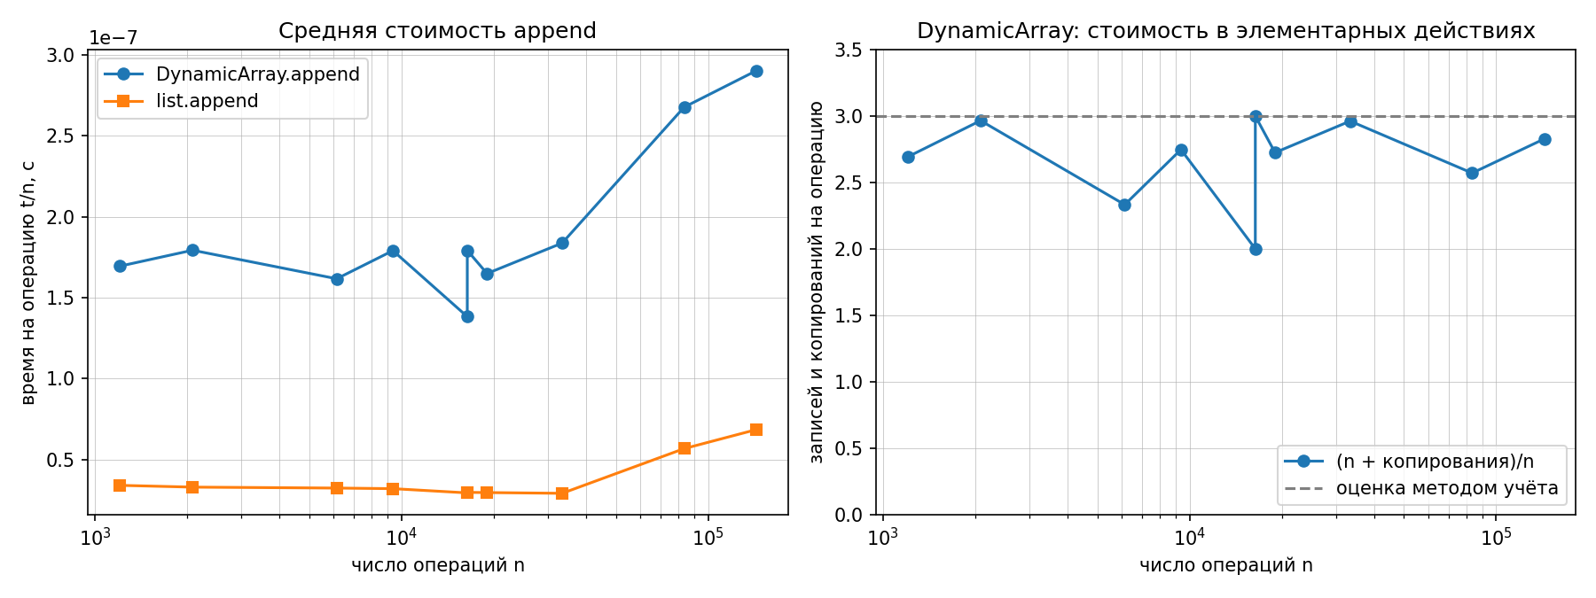
Величина (n+copies)/n - это число элементарных действий (записей и перенесённых при копировании элементов) на одну операцию append. Она нигде не превышает 3.0 и колеблется в диапазоне 2.0–3.0. Наиболее показательная пара - соседние размеры n=16384 и n=16385: у n=16384 (буфер только что заполнен точно до ёмкости, роста не было) величина равна ровно 2.000, а у n=16385 (сразу после этого происходит рост capacity 16384→32768) - ровно 3.000, что в точности совпадает с верхней теоретической границей.

3.2. Вставка и удаление в начале структуры
Время одной операции при размерах структуры от 1000 до 100000:
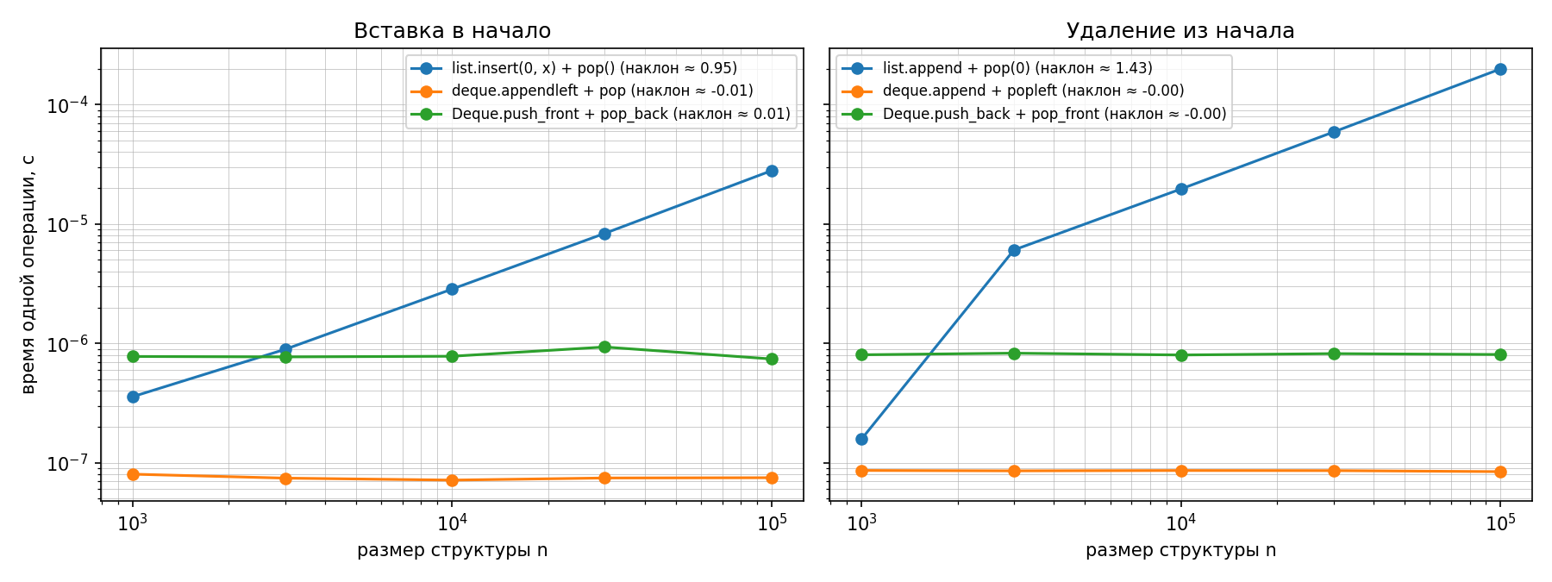
Операция | list, наклон log-log | deque, наклон | свой Deque, наклон
Вставка в начало (+ удаление с другого конца) | 0.95 | -0.01 | 0.01
Удаление из начала (+ вставка с другого конца) | 1.43 | -0.00 | -0.00

Наклон около 1 у list.insert(0,x)/list.pop(0) - прямое подтверждение O(n) на операцию: список в CPython реализован как динамический массив (аналогично DynamicArray), и вставка/удаление в начале требует сдвинуть все существующие элементы. Наклон около 0 у deque и своего Deque - подтверждение O(1): обе структуры используют связные структуры (deque - блоки фиксированного размера, Deque - узлы с prev/next), где операция с любым концом - перевязка ссылок, не зависящая от общего размера структуры.

3.3. Операции своего варианта целиком
Файл | своя структура, с/операцию | эталон, с/операцию | во сколько раз медленнее
ops_stack.txt (100 000 операций) | Stack: 3.01e-07 | list: 1.12e-07 | 2.7×
ops_deque.txt (100 000 операций) | Deque: 4.98e-07 | collections.deque: 6.57e-08 | 7.6×

Постоянный множитель (не растущий с размером) между своей структурой и стандартной библиотекой объясняется не разницей в асимптотике (порядок роста у обеих одинаков - O(1) на операцию), а разницей в константе реализации: list и collections.deque написаны на C и работают на уровне интерпретатора практически без накладных расходов Python-байткода, тогда как Stack/Deque - чистый Python: каждый вызов метода, создание объекта _Node, обращение к атрибутам через точку - дополнительные постоянные издержки, которые не меняются с ростом n, поэтому кривые на графике идут параллельно (наклон одинаков, а множитель между ними - константа).

4. Амортизированный анализ append методом учёта
Метод учёта: каждой операции append назначается фиксированная амортизированная цена c, часть которой тратится сразу, а остаток откладывается как кредит на будущее копирование при росте буфера. Если кредита всегда хватает на оплату _grow() и он не становится отрицательным - суммарная стоимость n операций не превышает c·n, то есть амортизированная стоимость одной операции - O(1).
Назначим цену: 3 условных единицы за каждый append.
- 1 единица - тратится сразу на запись элемента (self._buffer[size] = value);
- 2 единицы - откладываются как кредит, привязанный к этому элементу.
При росте буфера с capacity до 2·capacity копируются все capacity элементов (буфер был заполнен полностью непосредственно перед ростом). Ровно половина этих элементов (capacity/2) - те, что добавлены после предыдущего роста, и их кредит (2 единицы каждый) ещё не потрачен. Суммарный накопленный кредит: 2·(capacity/2) = capacity единиц - ровно столько, сколько стоит скопировать capacity элементов. Кредита хватает точно.

4.1. Сопоставление оценки с реальным счётчиком copies
Заготовка считает величину (n + copies)/n - число элементарных действий (собственных записей плюс перенесённых при копированиях элементов) на одну операцию append. Метод учёта предсказывает, что эта величина не должна превышать назначенную цену - 3.
Данные из таблицы 3.1 подтверждают это на всех 10 размерах серий варианта: максимум наблюдаемого значения - ровно 3.000 (при n=16385, сразу после роста), минимум - 2.000 (при n=16384, буфер только что заполнен без роста). Величина никогда не превышает 3 - предсказание метода учёта выполняется эмпирически, а не только теоретически.
Разница между 2.000 и 3.000 у соседних n=16384 и n=16385 объясняется напрямую моментом роста буфера. При n=16384 copies=16380: последний append не потребовал _grow() (буфер как раз заполнился ровно до ёмкости 16384, а рост произойдёт только при следующей записи), поэтому (n+copies)/n = (16384+16380)/16384 = 2.000. При n=16385 copies=32764: ровно на этом append буфер был заполнен (size стал равен capacity 16384), поэтому перед записью произошёл _grow() - скопировано 16384 элемента (32764-16380=16384, что и есть старая ёмкость), и (n+copies)/n = (16385+32764)/16385 = 3.000. То есть скачок copies ровно на величину старой capacity в момент роста, и он же даёт скачок показателя ровно до верхней границы метода учёта - 3.

4.2. Почему важен именно рост ×2, а не на фиксированное число
Если бы рост был на фиксированное число ячеек (например, +10 каждый раз), _grow() вызывался бы каждые 10 добавлений независимо от текущего размера - частота дорогих операций не уменьшалась бы с ростом n. При размере n потребовалось бы порядка n/10 вызовов _grow(), каждый стоимостью порядка текущего размера - суммарно O(n²) на всю серию, то есть O(n) в среднем на одну операцию, а не O(1). Геометрический рост (умножение на константу > 1) даёт амортизированную O(1): между двумя последовательными _grow() каждый раз помещается вдвое больше дешёвых append, чем перед предыдущим ростом, поэтому доля дорогих операций в общей стоимости не растёт с увеличением n.

5. Выводы
- Наивная рекурсия Фибоначчи имеет экспоненциальную сложность O(φⁿ) из-за многократного повторного вычисления одних и тех же подзадач; мемоизация снижает её до O(n) - подтверждено счётчиком вызовов (при n=30: 2 692 537 против 59 вызовов, разница в 45 636 раз).
- Ханойские башни имеют неустранимую экспоненциальную сложность O(2ⁿ); формула 2ⁿ-1 доказана индукцией и проверена не только по числу ходов, но и по факту - проигрыванием записанных ходов с контролем допустимости каждого перемещения.
- DynamicArray с ростом ёмкости ×2 держит инварианты size ≤ capacity и точную формулу числа копирований copies на всех проверенных операциях, включая границы роста, опустошение через pop() и повторное наполнение.
- Stack реализован строго через публичный интерфейс DynamicArray (append/pop/get/len), без обращения к приватным полям - это стало возможным благодаря собственному методу DynamicArray.pop().
- Амортизированная сложность append - O(1), что доказано методом учёта (цена 3 единицы на операцию) и подтверждено не только графиком t/n, но и точным совпадением величины (n+copies)/n с теоретической границей 3 на реальном счётчике copies (ровно 3.000 сразу после роста буфера).
- Вставка и удаление в начале list стоят O(n) на операцию (наклон log-log ≈ 0.95–1.43) из-за сдвига всех элементов, тогда как collections.deque и собственный Deque на двусвязном списке стоят O(1) (наклон ≈ 0) - разница в порядке роста подтверждена замерами на размерах до 100 000.
- На операциях своего варианта (100 000 push/pop) собственные структуры медленнее эталонных в 2.7–7.6 раза, но это разница в константе реализации (чистый Python против C), а не в асимптотике - обе показывают одинаковый порядок роста стоимости операции.

